25년 대전날씨데이터분석

하정엽

2025-06-29

## 1. 기상청 데이터소개

본 문서는 2025년 1월 1일 ~ 2025년 6월 28일 대전 지역의 시간별 기온, 풍속, 습도 데이터를 분석합니다. -+ - **지점** : 대전 - **변수** : 일시,기온, 강수량, 풍속, 습도, 전운량

## 2. 기상청 데이터 요약

기온,풍속,습도 데이터를 요약합니다.

기온,풍속,습도 데이터의 상관계수를 확인합니다.

## temp windspeed humidity  
## temp 1.0000000 0.1033283 -0.1574814  
## windspeed 0.1033283 1.0000000 -0.3616063  
## humidity -0.1574814 -0.3616063 1.0000000

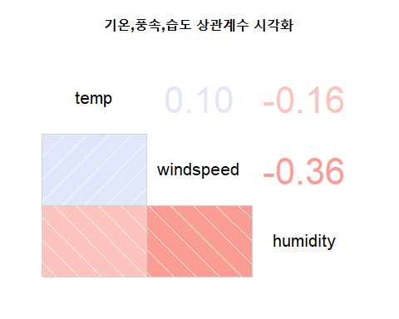

## 3. 기상청 데이터 시각화

온도데이터 분포를 히스토그램으로 확인합니다. 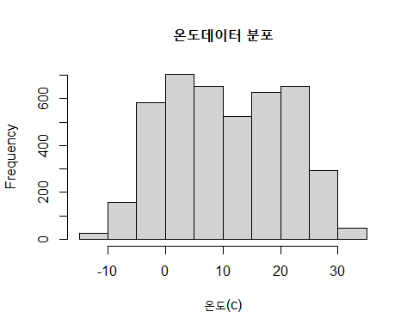

습도데이터 분포를 히스토그램으로 확인합니다. 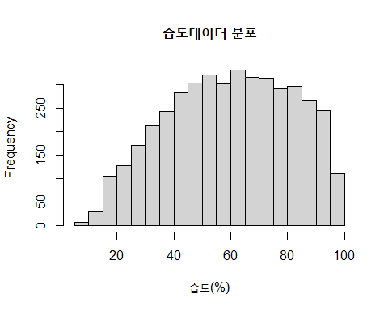

풍속데이터를 박스플롯으로 확인합니다. 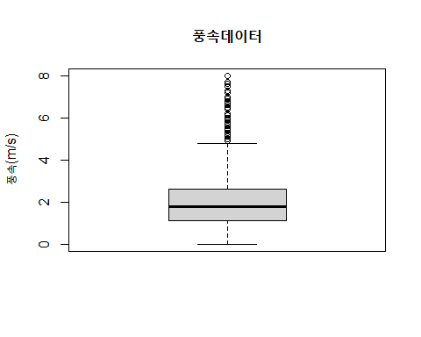

풍속과 기온 관계를 산점도로 확인합니다. 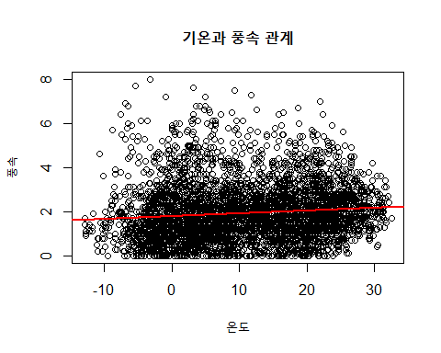

## 4. 기상청 데이터 전처리

풍속데이터의 이상치 개수를 조회합니다. 이상치는 IQR를 이용합니다. IQR은 데이터를 네 부분으로 나눌 때 가운데 50%의 범위를 의미합니다.

## 풍속 이상치 데이터 개수 : 140

## 5. 결론

* 대전의 25년도 기온,풍속,습도 변화를 간단히 분석하였습니다.
* 다른 지점(서울,부산, 경기 등)도 동일 방식으로 분석 가능해 보입니다.